（様式６ 第３回全体会議資料）
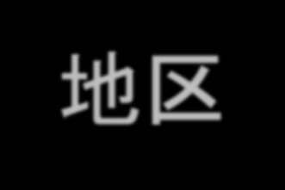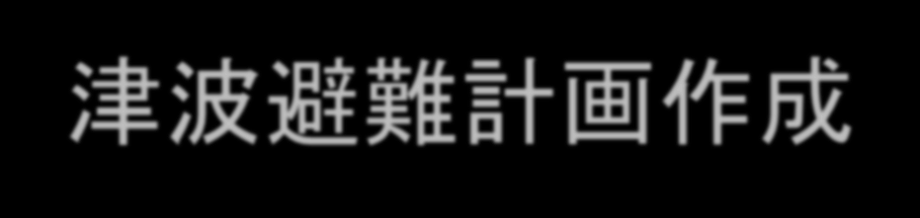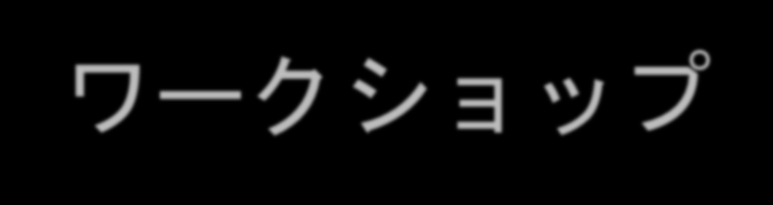
○○市△△町□□
地区
津波避難計画作成
ワークショップ
日時：平成●年●月●日（●）午後７時～９時場所：□□□□□□

本日のスケジュール
19：00 １．開会
２．あいさつ
19：10 ３．これまでの振り返り
４．Ｍｙまっぷランの集計と課題整理
（津波避難場所、経路、課題）
19：50 ５．津波避難に関して地域で共有する
ことを話し合う
６．避難訓練で確認することを話し合う
20：20 ７．グループごとに発表
20：50 ８．講評
（▲▲大学 ■■先生）
21：00 ９．閉会

これまでのふりかえりと今後の進め方
 | 日時・場所 | 内容
①  タウンウォッチオング  （前回） | 【日時】  ●月●日（●）  朝９時～  12時30分  【場所】  □□□□□□ | ●タウンウォッチング（まち歩き）し、津波避難経路を確認しました  ・■■先生の講義  ・タウンウォッチング  ・防災マップの作成

●一人ひとりの避難計画を作成
（「Ｍｙまっぷラン」への記入）

日時・場所
内容
内容
【日時】
●月●日（●）
１９時～２１時

【場所】
□□□□□□

②
一人ひとりの津波避難計画の集計
（本日）
③
津波避難訓練の実施
【日時】
●月●日（●）
朝９時～１２時

【場所】
□□□□□□

●一人ひとりの津波避難計画を集計し、課題を話し合います。
・事前に作成した一人ひとりの津波避難計画の集計
・災害時要援護者の避難、自動車による避難の話し合い
●避難訓練に参加し、評価します。
・一人ひとりの避難計画どおりに避難できたかどうか評価
・今後の取組について話し合い

日時・場所

作業１ 避難場所・避難経路を集計し課題を整理しよう
グループで「Ｍｙまっぷラン」を集計し、避難場所と避難経路ごとの人数、課題を整理します。
①「Ｍｙまっぷラン」を避難場所(優先順位①）ごとに仕分け
②
「Ｍｙまっぷラン」を、避難場所ごとに避難経路で仕分け
③避難場所、避難経路ごとの枚数を数える
④の１・図面に避難場所と避難経路をマジックで図化
(山の方面：ピンク、地区内：青 など）
・一人ひとりのルートをマジックで書く。
集計終了
④の２
（④の１と並行して行う）
「Ｍｙまっぷラン」に書かれている「危険個所」「不安に思っていること
等」を付箋に記入し、図面に貼り付ける
●図面をみて、気が付いたことを付箋に記入し、図面に貼りつける・例えば、道路が混雑しないか、国道を横断できるか、道路が通行できなくなったらどうするか、避難時間はどうか 等
○ 発表の時に整理してほしいこと
・避難場所、避難経路ごとの人数（どのルートが多いか）
・避難時の危険箇所、心配なこと、対応方法 等
（参考）Ｈ２３三重県津波避難予測（Ｍ９．０） 防潮堤等の施設がないとした場合
○○市△△町 50ｃｍ津波到達時間 ●分最大津波到達時間 ●分最大津波高 ●ｍ
※あくまで予測です。これ以上もこれ以下もあり得ます。
津波浸水予測図
（防潮堤等の施設がないとした場合等）

作業に係る前にグループ内で役割を決める
①リーダー（１人）：
時間配分を考えて、作業や議論の進め方をリードします。
◆「Ｍｙまっぷラン」の仕分けと図面への記入
②仕分け係（全員）
「Ｍｙまっぷラン」を避難場所、避難経路別に仕分けします。
仕分けした山ごとに担当をきめます。
○図面への記入避難経路等の記入（仕分けした山の担当ごと）：
集計した避難経路を大きな図面にマジックで書きます。
○危険個所等の記録（その他の方）：
「Ｍｙまっぷラン」に書かれた危険個所等を付箋に記入し、貼り付けます。
◆集計後の話し合い
③記録係（２人） ：
テーブルで出た意見を付箋に記入します。
④発表者（１人）：
グループの発表を担当します。

● 避難場所ごとに「Myまっぷラン」を仕分けし、
○○小学校
枚数を数えます。
例えば
△△町の鉄塔
３枚
５枚

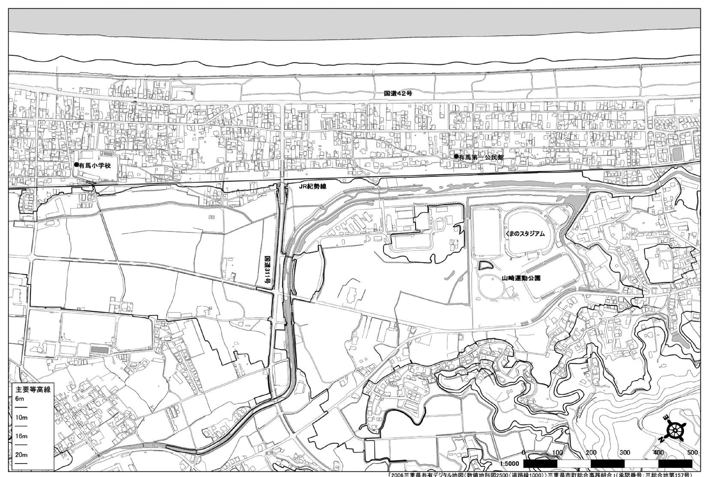
避難場所に丸印をつけます
● 避難場所に丸印をつけます
避難場所として設定している人の数を記入します
３
５
● 避難場所として設定している人の数を記入します
３
５
● 一人ひとりの避難経路を記入します
３
５
● 一人ひとりの避難経路を記入します
３
５
● 一人ひとりの避難経路を記入します
３
５
● 人が集中している主要な道に、人数を記入します
②
②
③
⑤
●
「Ｍｙ
まっぷ
ラン」に書かれている「危険な場所」「不安な
こと」等を付箋に書いて図面に貼ります
３
５
②
②
③
⑤
橋が渡れる
か心配
道幅が狭い
●皆さんで気が付いたこと、問題と思うこと等を話し合い、
付箋に書いて貼ってください
３
５
②
②
③
⑤
橋が渡れる
か心配
たくさんの人が
集中しても歩け
るか
山まで歩け
るか
道幅が狭い

作業２ 地域で共有することを話し合う
●これまでに実施したコアメンバー会議、前回の検討会において、課題として出された事項について、課題の内容、解決方法を話し合います。
●出された意見は、付箋に書いて、模造紙に貼りつけます。出された意見全てを書くようにしましょう。
●答えが出なくても、課題として残しましょう。
①災害時要援護者の避難はどうするか
・昼間は人がいない
・誰がどういう方法で避難を支援するのか
②自動車による避難は、どうするか
・徒歩が原則となっているが、自動車は認めるのか？
・どのような場合に認めるのか

作業３ 次回の津波避難訓練で行うこと

を話し合う
●次回は、津波避難訓練（●月●日（ ● ））
●津波避難訓練のときに実施したいこと、アイデア等を話し合ってください。
例えば、
・避難場所までの所要時間の測定
・非常時の持ち出し品のチェック 等

グループごとに発表
■グループで話し合ったことを発表します
①避難場所と避難経路の人数
②避難経路の危険個所、不安なこと、対応方策 等
③地域で共有すること（課題と対応策）
・災害時要援護者の避難について
・自動車による避難について
④避難訓練で実施したいこと

次回の予定

■津波避難訓練（●月●日（●））

詳細は、後日ご連絡します

避難場所までの所要時間の測定

非常時の持ち出し品をもって参加 等

